Sec-1

作业

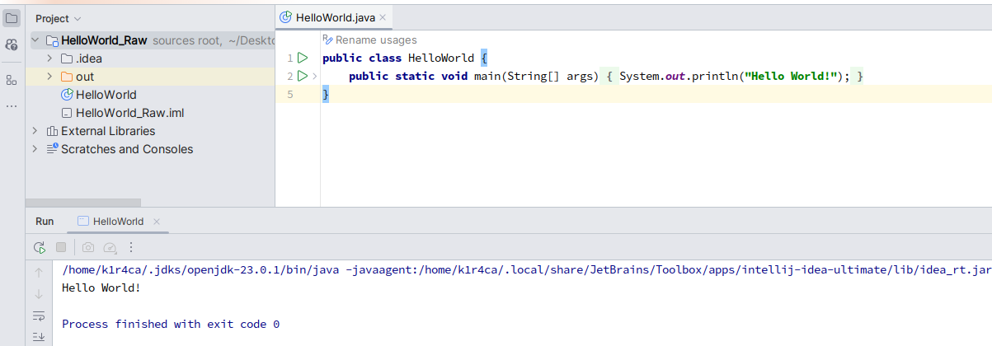

简答题：JAVA运行系统由哪些部分组成？JAVA的运行过程是怎么样的？

答： JAVA运行系统一般是由类装载器、字节码验证器、解释器、代码生成器、和运行支持库组成的。

Java运行系统运行的是字节码即.class文件，运行过程：1. 代码的装入，由类装配器装入程序运行时需要的所有代码；2. 代码的验证，由字节码检验器进行安全检查；3. 代码的执行，可分为即时编译方式（先将所有字节码编译成本机代码后执行）和解释执行方式（解释器每次把一小段代码转换成本机代码并执行，往复完成整个程序的执行）